KS-500A
无线远距离防盗报警系统

设
计
方
案
书

泉州市科立信智能科技有限公司

一 、系统方案总体设计

1、系统设计
随着社会经济和城市的飞速发展，社会安全问题已略显的严重，人民群众对公共安全的期盼比以往更加强烈。比如：校园安全问题，如何保护好每一个孩子，使发生在他们身上的意外事故减少到最低限度，已成为中小学教育和管理的重要内容；还有汽车站，火车站、飞机场等人员密集的场合，更是易发生暴动等意外突发事件；以及医院、银行等金融企事业单位的安全问题也不容小觑。如何维护这些公共场合的社会安全秩序，关乎到每一个人的生命财产安全，这也是社会各界关注的重点，更是政府部门的重要任务。
针对占地面积广，中大规模的防范区域，采用有线报警系统，布线麻烦，需耗费大量线材，工程量大，安装成本高。
对此，推荐使用科立信公司的远距离无线紧急报警系统。涉及设备有KS-500A远距离无线报警主机，KS-52B室外无线转发器，KS-310DCT无线红外探测器，KS-57无线中继器，喇叭等等。
KS-500A远距离接收主机与转发器KS-52B无线距离开阔地距离可达3公里以上，系统工作稳定，无须布线，节约成本，安装调试快速简单，后期维护便捷。

2、远距离无线主机+红外探测器系统组成
无线紧急报警报警系统可有3个子系统组成。3个子系统分别为：前端报警系统，信号中继系统，本地接警平台或网络接警平台。
前端报警系统：主要由KS-52B及KS-310DCT无线红外探测器。
信号中继系统： KS-57无线中继器；（非必须，若实际使用无法达到理想距离可使用该中继器）
3、报警系统拓展图
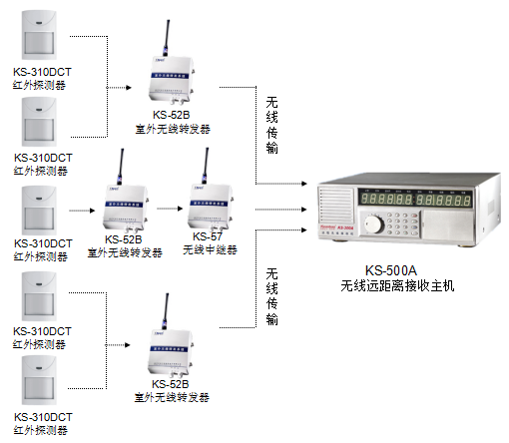

4、远距离无线紧急报警系统工作原理
在所需防范的区域内，覆盖分布安装一定数量
在室内安装KS-310DCT探测器，壁挂安装于室内，其探测范围是一个扇形空间，当探测范围内有人入侵，则触发探测器报警，报警信号通过室外转发器KS-52B转发给接警主机。对于比较远的点位可在KS-52B和主机中间加入KS-57中继器。
接警主机即远距离无线接收主机KS-500A可放置于保安室，每个防区可填写备注详细信息。当无线红外探测器触发报警后，这些报警信号将通过KS-52转发器立即传送给远距离接收主机，KS-500A接警主机将语音播报报警防区提醒保安人员接警，立即派人赶赴现场处理。

- 硬件设备简易介绍
1、KS-500A远程智能化报警主机
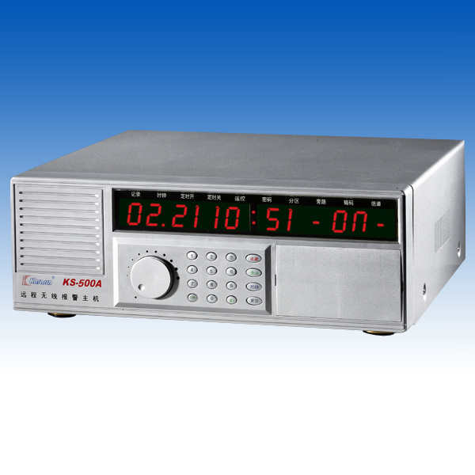
● 1-299或999个独立无线防区，可单独开启或旁路，可定义为普通防区或紧急防区；
● 8个遥控器，实现布/撤防及紧急报警操作。
● 探测器或无线发射器与主机采用手动输码或自动测码。
● 超大LED屏幕显示，中文菜单编程，全语音提示，人性化功能设计，操作简单快捷。
● 纯正清晰的中文普通话发音代替枯燥刺耳的报警声。
● 两级密码(用户密码和安装密码),权限分属，密码可修改，防止编程被恶意篡改。
● 两组定时开关机时间，具有当前开、关机状态指示。
● 3或10个分区，每个分区均有两组定时开关机时间，实现分区的定时布撤防。
● 分区可手动布撤防，并可查询状态。
● 提供一组常开、一组常闭报警输出和+12V直流输出，供其它设备控制使用。
● 提供一组音频信号输出，可外接入8Ω15W无源喇叭或音箱。
● 配接微型打印机可一次同时打印5条报警记录，并可逐一打印历史记录。
● 配接电话拨号模块具有自动电话拨号报警和报警信息纯中文语音报告功能。兼容ADEMCO Contact ID报警中心协议。
● 配接电脑联网模块，通过RS232接口与电脑相联，实时显示和管理报警信息，支持电子地图。
● 可选配内置或外接备用电源，并具有过充电、过放电保护和电池低电语音提示功能。
工作电压 | 交流220V±15% 50Hz | 待机/报警电流 | ≦130mA /≦800mA
使用环境 | -20℃~+60℃ | 无线接收频率 | 315.65MHz
重量（不含电池） | 5.3Kg | 报警声响度 | 1米范围内≧100dB
备用电池 | 12V 12Ah铅酸蓄电池 | 拨号方式 | 双音频
外形尺寸 | 370mm×330mm×150mm | 辅助直流输出 | 12V-13.8V 500mA
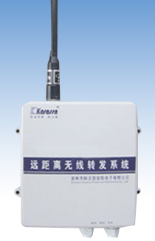
2、KS-52无线转发器
● 采用防雨结构设计,可用于室外环境。
● 2个线尾电阻型有线子防区，可对防区类型进行定义。
● 提供一组常开常闭报警输出接口，可用于联动报警或驱动警号等设备。
●具有布、撤防报告功能。
●具有电池电压不足提示和电池电压不足报告及恢复报告功能。
●完善的防破坏措施,具有外壳防拆报警功能。

3、KS-310DCT有线被动红外探测器
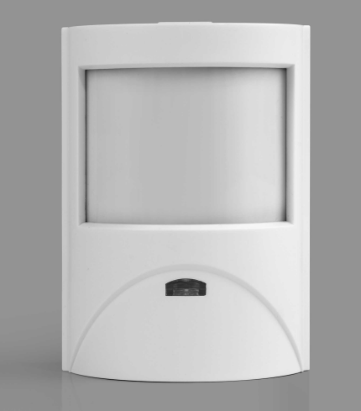
● 单片机数码处理。
● 双元红外传感器，灵敏度高。
● 三级灵敏度设计。
● 双通道智能信号处理。
● 抗白光。
● 抗电磁干扰。
● 提供外壳防拆报警输出。

工作电压 | 9.6V-13.8V | 待机电流 | ≦25mA
探测距离 | ≧8米 | 报警电流 | ≦10mA
探测角度 | 130°X35° | 上电封锁时间 | 60秒

4、KS-57无线转发器
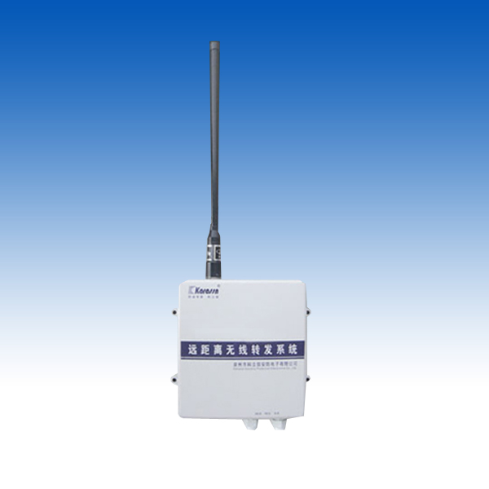
● 可组建一级至三级中继，解决由于大型建筑物或复杂地形环境等因素影响无线距离的问题，实现转发无线信号、延长或绕过大型建筑，增加无线传输距离。
● 防雨结构设计，可用于室外环境。
● 229.95MHz或315.65MHz同频率转发，重发机制提升系统兼容性。
● 可学习12个本机防区和28个上一级转发防区，满足系统拓展需求（一级中继可学习40个本机防区）。
● 防破坏措施，具有外壳防拆报警功能。
● 具有电池电压不足及电压恢复报告功能。

工作电压 | AC220V±10% 50Hz | 备用电源 | 12V 1.3AH铅酸蓄电池
静态待机电流 | ≤30mA | 备用电源 | 12V 1.3AH铅酸蓄电池
无线传输距离 | 发射器到转发器---开阔地3公里
无线传输距离 | 转发器到转发器---开阔地3公里
无线传输距离 | 转发器到主机----开阔地3~10公里
无线发射接收频率 | KS-57（315.65MHz） | 发射电流 | ≤400mA

三、配置清单
设备名称 | 型号 | 备注
报警控制器 | KS-500A | 无线探测器种类及数量可根据环境及防范位置选择不同型号自行选定
主机蓄电池 | 12V7AH | 无线探测器种类及数量可根据环境及防范位置选择不同型号自行选定
警号喇叭 | ES-626 | 无线探测器种类及数量可根据环境及防范位置选择不同型号自行选定
室外无线中继器 | KS-57 | 无线探测器种类及数量可根据环境及防范位置选择不同型号自行选定
室外无线转发器 | KS-52B | 无线探测器种类及数量可根据环境及防范位置选择不同型号自行选定
无线红外探测器 | KS-310DCT | 无线探测器种类及数量可根据环境及防范位置选择不同型号自行选定

